Технологическая карта урока
Предмет: биология
Учитель-Москвитина Елена Геннадьевна, МБОУ «СОШ № 36», г. Ангарск Иркутской области.
Класс: 6 «А»
Тип урока - урок открытия новых знаний, обретения новых умений и навыков
Тема - Плод. Разнообразие и значение плодов
Цели урока:
Образовательные:
- создание условий для актуализации и расширения знаний, учащихся о плодах как репродуктивном органе цветкового растения;
- ознакомления с классификацией плодов;
- формирование умений и навыков распознавать плоды.
Воспитательные:
- создание условий для сознательного отношения к своему здоровью и здоровью окружающих;
- воспитания аккуратности, наблюдательности и любознательности.
Развивающие:
- создание условий для развития творческих способностей, логического и алгоритмического мышления, внимания и эстетического вкуса; развития умений анализировать, делать выводы
Планируемые результаты
Личностные
Л 1 формирование личностных представлений о ценности растений и их частей;
Л 2 формирование научной картины мира на базе биологических знаний
Метапредметные

- познавательные
П.1 развитие умения работать с разными источниками биологической информации (текстом учебника, дополнительной литературой, интернет-ресурсами);
П 2 Умение работать с моделями биологических объектов
- коммуникативные
К 1 формирование умения работать в группе;
К 2 формирование умения слушать и слышать, понимать речь других;
К 3 формирование умения оформлять внутреннюю речь во внешнюю
- регулятивные
Р 1 освоение интеллектуальных умений (сравнивать, анализировать, классифицировать биологические объекты, делать выводы);
Р 2 отработка навыков самоконтроля, взаимоконтроля
Предметные
Пр 1 формирование знаний о строении плодов, их классификации и значении;
Пр 2 формирование знаний о способах распространения плодов и семян;
Пр 3 формирование целостных представлений о живой природе и роли растений в ней

Основные понятия- плод, околоплодник, покрытосеменные растения., сухие и сочные плоды, односемянные и многосемянные, зерновка, коробочка, стручок, орех, семянка, костянка, ягода, яблоко, тыквина.
Ресурсы основные и дополнительные- компьютер, проектор, карточки, модель цветка, плодов и корнеплодов, видеофрагменты, учебник биологии
Технология - информационно-коммуникативная, проблемно-диалогового обучения.
УМК -«Алгоритм успеха» авторская линия под редакцией Пономаревой, Биология :6 касс

ТЕХНОЛОГИЧЕСКАЯ КАРТА УРОКА (продолжение)
Этапы урока | Содержание учебного материала | Содержание педагогического взаимодействия
Этапы урока | Содержание учебного материала | Деятельность учителя | Деятельность обучающихся | Формируемые УУД
1.Мотивационный и организационный |  | Создает положительную эмоциональную и целевую установки у обучающихся;  «Кто любит фрукты- поднимите одну руку, кто любит домашних животных –поднимите другую руку, кто любит свою семью – хлопните в ладоши, у кого есть друзья –улыбнитесь друг другу.»  Проверяет готовность обучающихся к уроку. | Подготовка учебных принадлежностей и создание положительного настроя | Умение подготовить рабочее место для занятий  К1
2.Актуализация усвоения содержания учебного материала | Строение цветка | Объясняет задание – закончить предложения по смыслу  (слайд 2)  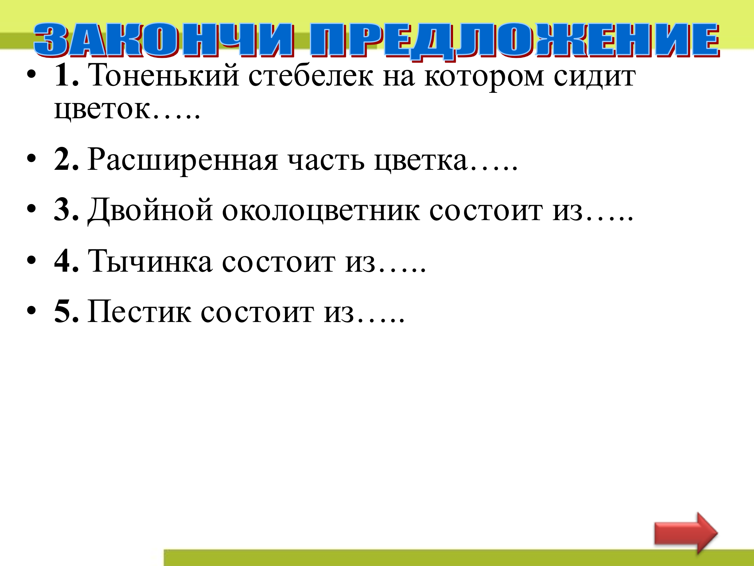 | Выполняют задание в тетради с последующей проверкой учителя | Л1,Р 1,Р2,К2,П1,П2,
2.Актуализация усвоения содержания учебного материала | Строение цветка | Коррекция работы обучающихся  Объясняет задание – выбрать и записать правильный ответ в тесте (слайд 3, 4)  )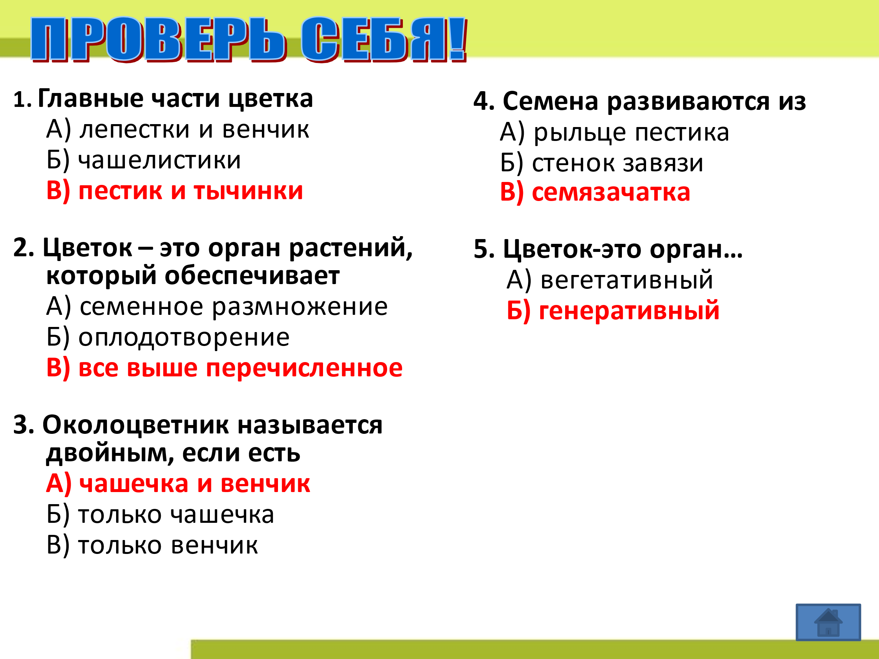  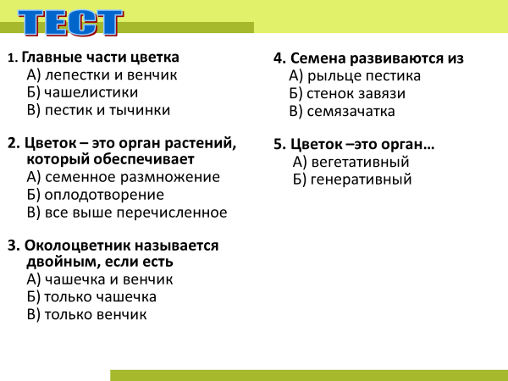  Коррекция работы обучающихся | Один обучающийся отвечает с места, остальные проверяют, контролируют правильность ответа | П 2, К 1, К 2, К 3
3 Выход на тему урока. | Генеративные органы: цветы, плоды и семена. | Подводит к теме урока наводящим вопросом:  Какие части растения относятся к генеративным органам кроме цветка? Какие из них мы изучили?  Определяет вместе с учениками тему урока  «Что формируется на месте цветка у растений?»  Корректирует ответы учащихся, формулирует тему урока | Высказывают свои предположения о теме урока.  Тема урока «Плод» | Р 1, Р 2  Р 1, Р 3
4.Создание проблемной ситуации и формулирование учебной проблемы учениками 5.Выдвижение версий  6.Актуализация имеющихся знаний  7.Составление плана решения проблемы |  | Выявление проблемы: вызывает двух учеников: один –работает у доски, а другой –разбирается с коллекцией на столе. «Помогите мне разобраться, а все ли предметы на столе и изображенные на слайде являются плодами?» (слайд 6)  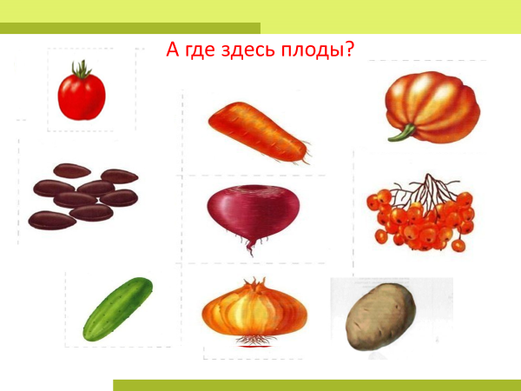 | Слушают учителя, изучают предметы на столе и изображения на слайдах презентации. Формулируют проблему: чем плоды отличаются от других частей растения. | Пр 1
 |  | Слушает предположения обучающихся | Дают устно объяснения своим предположениям
 | Строение плодов | Предлагает по схеме «Строение плода» (слайд 7) объяснить его строение 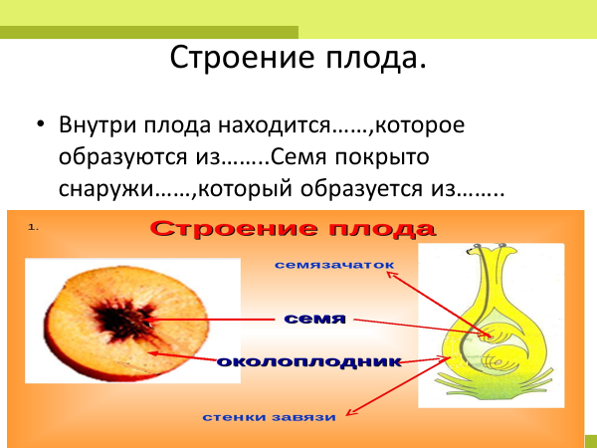 | По схеме «Строение плода» указывают из каких частей цветка формируется каждая часть плода (на слайде презентации), корректировкой при необходимости | К 2, Р 1, П 1, Л 1
 | Типы плодов | Что необходимо узнать для того, чтобы отличать плоды от других частей растений? Дает указания дополнить схему «Классификация плодов» и записать её в тетрадь (слайд 8) .помогает при необходимости  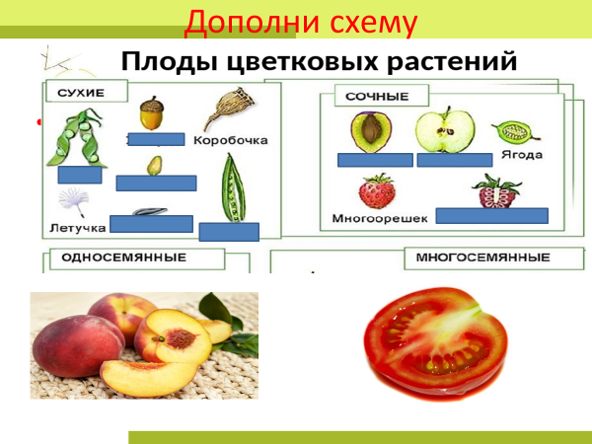 | 1.строение плодов  2.какие плоды бывают? (классификация)  3 значение плодов  Анализируют, дописывают в тетрадь, пользуются учебником. | П 1, Пр 1
8. Поиск решения проблемы- открытие новых знаний |  | Слушает ответы учащихся, корректирует ответы по необходимости  Предлагает проверить правильность выполнения по таблице на слайде презентации, исправить в случае необходимости (слайд 9)  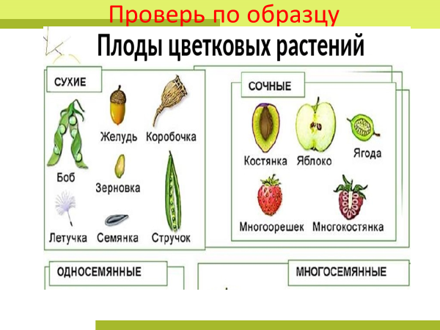 | Зачитывают результаты работы, корректируют схему | К 2, К 3, Р 2
9. Физкультминутка |  | Даёт задание учащимся, зачитывая разные плоды, а дети на первом варианте встают если учитель называет плоды сочные, а дети на втором варианте встают если плоды- сухие . | Выполняют задания учителя, встают поочередно в зависимости от видов плодов.
10.Применение новых знаний и способов действий, |  | Предлагает проверить степень усвоения материала, выполняя задания на слайдах презентации, объясняет правила выполнения заданий:  - Кто лишний (слайд 11-14)  (Сопоставь плоды растений и их типы ,выберите из многочисленных плодов только многосемянные )  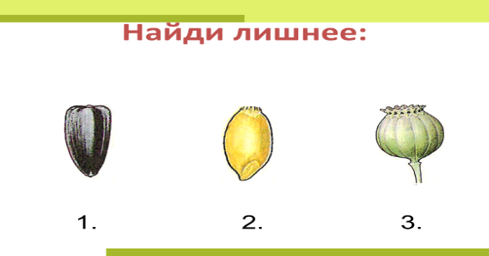  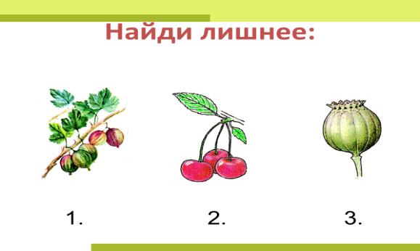  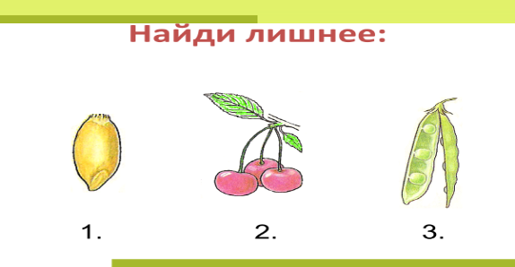  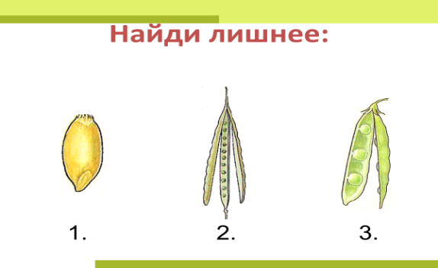  2Сверка правильных ответов по образцу  на слайде 15  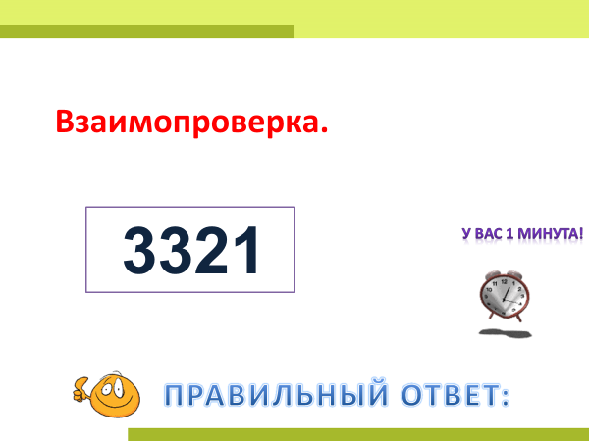 | Отвечают на вопросы, выбирают верные ответы, сопоставляют  , сравнивают с предложенным на слайде правильным вариантом | Р 1, П 1, Пр 1,
11.Обобщение и систематизация знаний | Значение плодов, распространение плодов | Предлагает составить рассказ с учётом информации на слайде 17, корректирует ответы;  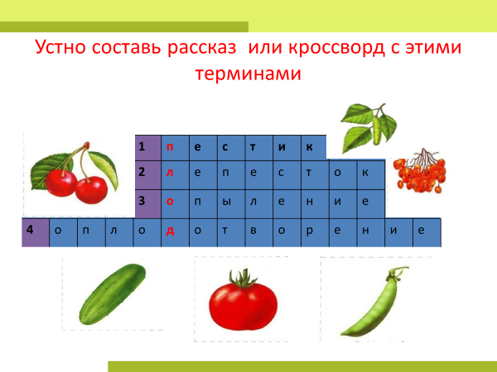  Акцентирует внимание учащихся на приспособления к их распространению;  Обобщает выводы учащихся по теме урока:  - Понятие «плод»  - Значение плодов  - Типы плодов  - Способы распространения плодов | Высказывают свое мнение о значение плодов в жизни растений | Р 1, Пр 1, Пр 2, Пр 3, Л 1, Л 2
12.Рефлексия |  | Предлагает высказать свое мнение о результативности работы на уроке, просит дать оценку работе класса в целом, эмоциональной оценке урока в целом | Высказывают свое мнение о результативности работы на уроке, Даю оценку работе класса в целом, эмоциональную оценку урока в целом | К 3, Р 1
13.Подведение итогов |  | Выставляет оценки наиболее активно работающим ученикам, объявляет результаты | Анализируют итоги работы на уроке, высказывают свое согласие / несогласие с оценками за работу на уроке | Р 1, К 3
14. Домашнее задание |  | Объявляет домашнее задание по выбору учащихся.  Дает комментарии по выполнению домашнего задания:  § 12 читать, устно ответить на вопросы в конце параграфа;  В тетради на печатной основе выполнить все задания  Записать сказки и указать о каких плодах там идёт речь  Записать пословицы и поговорки о плодах  Составить презентацию «Значение плодов в жизни человека, природы в целом» | Используя информационные ресурсы (учебник, интернет-ресурсы, материалы библиотеки) выполняют задания | Л 1, Л 2, Р 1, Пр 1, Пр 2, Пр 3, П 1

